Instrukcija jungiantis prie https://svietimas.vilnius.lt paskyros

1 žingsnis:
Interneto naršyklės lange įvedamas adresas https://svietimas.vilnius.lt/

- žingsnis:

Pasirenkamas mygtukas „Prisijungti“ ir įvedami vilnius.lt vartotojo duomenys arba jungiamasi per Elektroninius valdžios vartos.

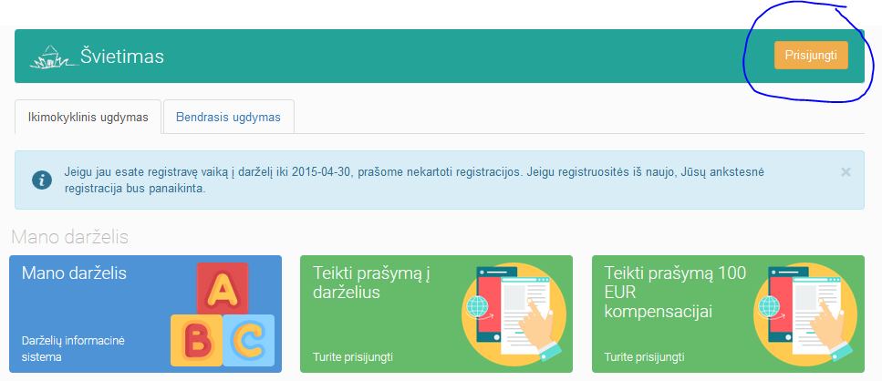

- žingsnis:

Jei tėveliai nėra vilnius.lt vartotojai, tuomet galima jungtis per elektroninius valdžios vartus, t. y. naršyklės lange įvedus adresą https://svietimas.vilnius.lt/ bei pasirinkus mygtuką „Prisijungti“, paspaudžiama nuoroda Jungtis per Elektroninius valdžios vartus:

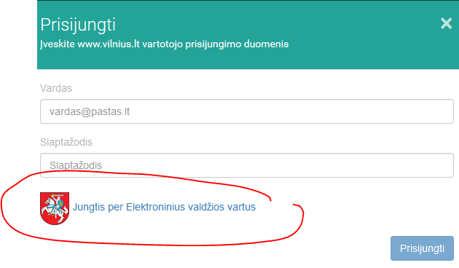

- žingsnis:

Pasirenkama Jūsų naudojama asmens atpažinimo priemonė, pvz. Swedbank
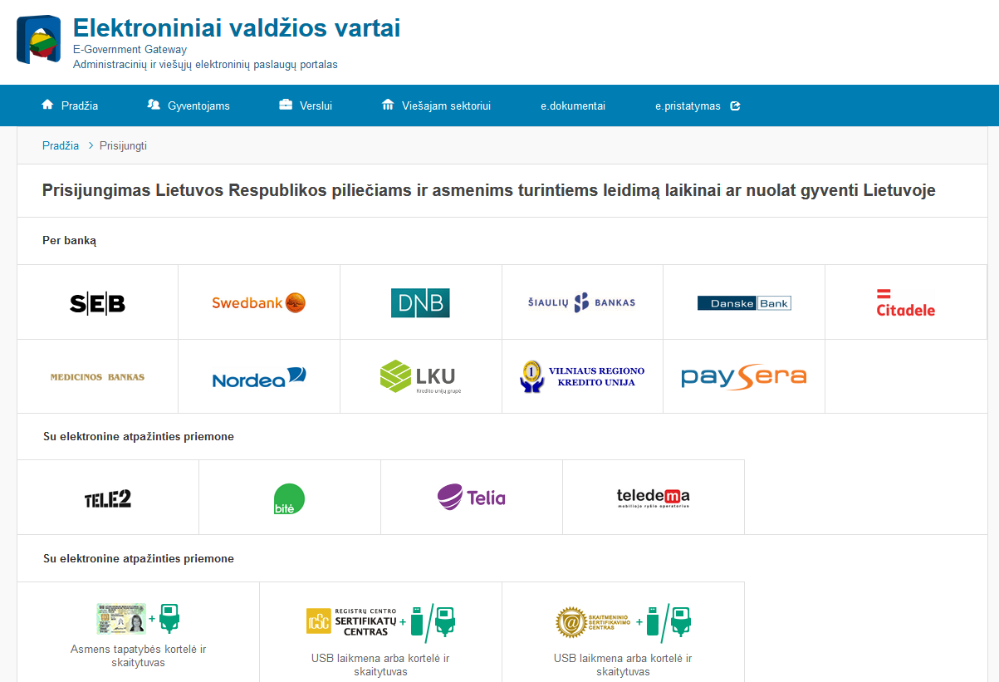

5 žingsnis:
Įvedami prisijungimo duomenys:
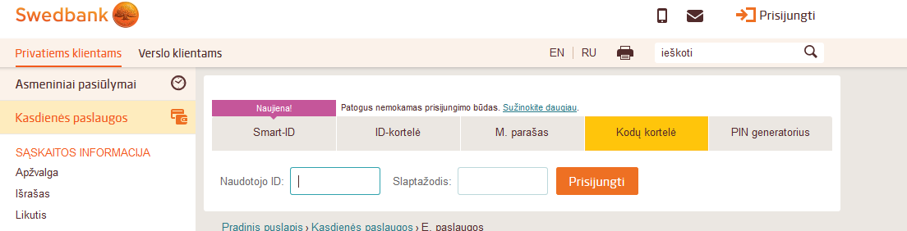

6 žingsnis:
Atsidariusiame lange pasirenkami Elektroniniai valdžios vartai:
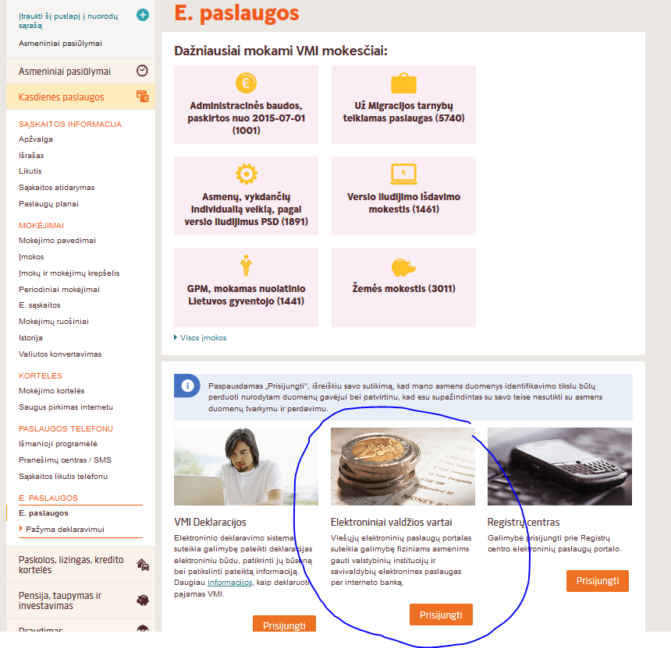

7 žingsnis:
Atsivertusiame lange spaudžiamas mygtukas „Patvirtinti“:
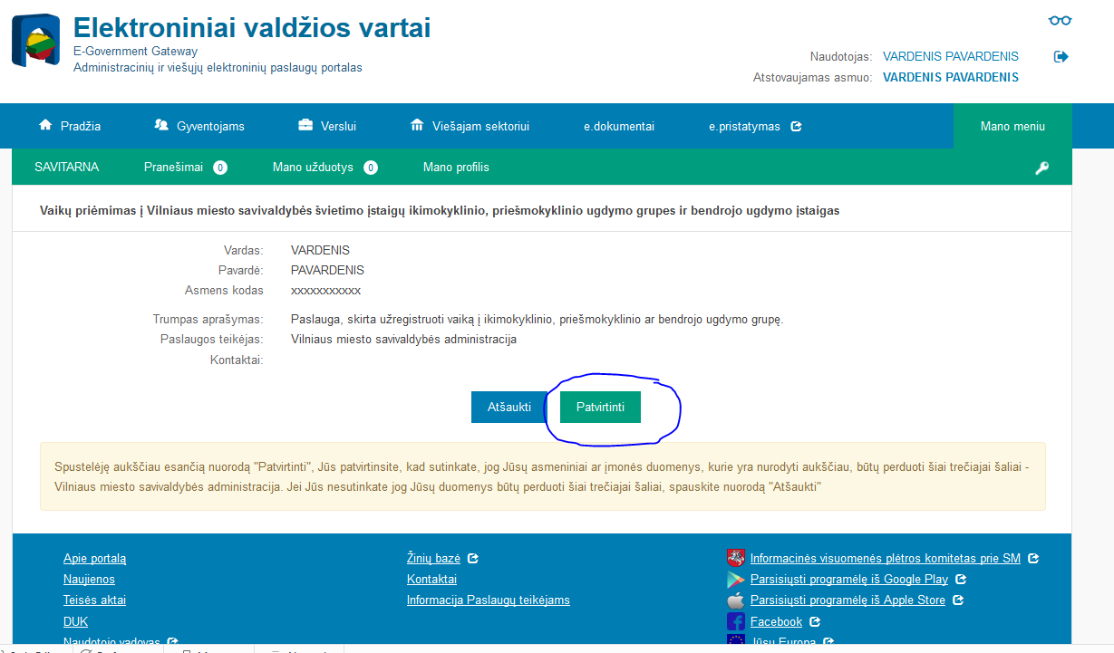

8 žingsnis:
Atsivertusiame lange spaudžiama skiltis „Mano darželis“
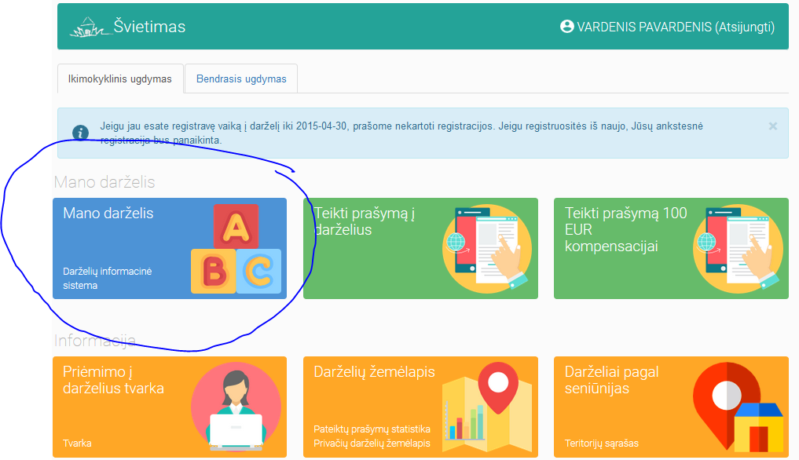
9 žingsnis:
Pasirenkama norima skiltis (pvz. Sąskaitos, Vaikų lankomumas, Vaikai eilėje ar kt.).
